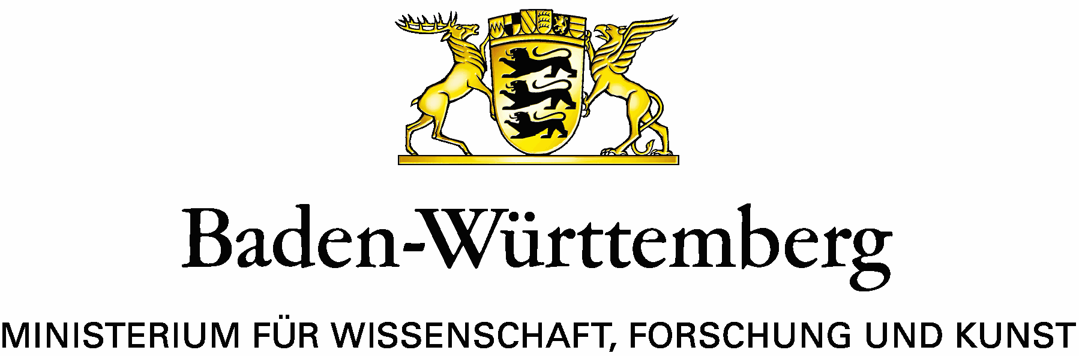 | 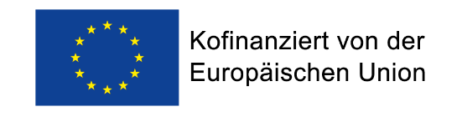

Abschlussbericht „Programm für angewandte Nachhaltigkeitsforschung an Hochschulen für angewandte Wissenschaften in Baden-Württemberg“ (PAN HAW BW)“

Bitte fügen Sie Ihre Angaben in die untenstehende Gliederung ein (Umfang: maximal 10 Seiten). Der Bericht ist spätestens mit dem Verwendungsnachweis der L-Bank in elektronischer Form per E-Mail sowie in gedruckter Form der Landeskreditbank Baden-Württemberg Bereich Finanzhilfen vorzulegen.

Erklärungen der/s Zuwendungsempfängers/in

Ich / wir erkläre(n),

- die Richtigkeit und Vollständigkeit der Angaben im Schlussbericht;
- dass ich / wir mit der Prüfung des Schlussberichts durch Sachverständige / Gutachter/-innen einverstanden bin / sind,
- dass ich / wir in die Verarbeitung der mit dem Schlussbericht und ggf. ergänzenden Anlagen übermittelten personenbezogenen Daten zum Zwecke der Kontaktaufnahme und der Bearbeitung meines / unseres Schlussberichts auf Grundlage von Artikel 6 Absatz 1 der Europäische Datenschutz-Grundverordnung (DS-GVO) einwillige(n),
- dass ich / wir alle im Schlussbericht und ggf. ergänzenden Anlagen zur Berichterstattung benannten Personen über die Verarbeitung der übermittelten personenbezogenen Daten zum Zwecke der Kontaktaufnahme und der Bearbeitung meines / unseres Schlussberichts auf Grundlage von Artikel 6 Absatz 1 DS-GVO informiert und deren schriftliches Einverständnis eingeholt habe(n),
- dass mir/ uns bekannt ist, dass ich meine/ wir unsere Einwilligung jederzeit widerrufen kann/ können.

 | (Ort, Datum) |  | (Unterschrift des Antragstellers)

 | (Ort, Datum) |  | (Unterschrift der Leitung der antragstellenden Einrichtung mit Stempel und Name des Unterzeichners)

Projektdaten

Institution
Institut oder Abteilung
Straße, Hausnummer
PLZ, Ort
Projektleiter/in (Telefon, E-Mail)
Ggf. Partnereinrichtungen
Projekttitel
Aktenzeichen
Förderzeitraum des Vorhabens
Berichtszeitraum

- Langfristiger Mehrwert des Projekts und der Ergebnisse für die Einrichtung und das Land Baden-Württemberg
Bitte beschreiben Sie den Umsetzungsstand des Projektfortschritts und berichten über den Mehrwert der Förderung für die Hochschule bzw. das Konsortium.
Welche Maßnahmen wurden ergriffen, um mit dem Projekt möglichst langfristige positive Wirkungen zu erzielen und Projektergebnisse und -erfolge zu verstetigen? Welche Hebelwirkungen wurden durch das Projekt erzielt? Gibt es Folgeprojekte oder -aufträge oder sind diese in Vorbereitung bzw. Planung? Skizzieren Sie das Ergebnis der Qualifizierung des wissenschaftlichen Nachwuchses (bspw. Promotionsfortschritt, Konferenzteilnahmen u. ä.). Welcher Mehrwert ergibt sich aus dem Projekt für die Einrichtung und das Land bzw. den Forschungsstandort Baden-Württemberg?

- Zusammenfassung
Kurze Darstellung der wesentlichen Projektinhalte und der wichtigsten erzielten Ergebnisse und Erfolge (max. eine halbe Seite). Bitte beachten Sie: Diese Zusammenfassung wird seitens des MWK ggf. (digital) veröffentlicht und sollte daher allgemeinverständlich sein.

- Ausführliche Darstellung der Projektergebnisse und -erfolge
Bitte gliedern Sie die Darstellung der Ergebnisse entsprechend dem Projektantrag, z. B. nach Teilprojekten/-schritten oder Meilensteinen.
Bitte gehen Sie auf alle qualitativ oder quantitativ erfassbaren Ergebnisse und Erfolge im Projekt ein.
Bitte fügen Sie Ihrer Darstellung ggf. als Anlage bei:
- Publikationsliste
- Liste der im Rahmen des Projekts entstandenen Abschlussarbeiten
- Liste von Folgeanträgen bzw. Folgeprojekten

Bitte bewerten Sie abschließend: Wurden die ursprünglichen Projektziele gemäß Antrag insgesamt erreicht? Wenn nein oder nur teilweise: bitte erläutern und begründen Sie

- FuE-Ergebnisse von dritter Seite mit Relevanz für das Vorhaben
Sind inzwischen Forschungs- oder Entwicklungsergebnisse von dritter Seite bekannt geworden, die für die Projektergebnisse und deren weitere Verwertung bzw. das weitere Vorgehen relevant sind? Bitte stellen Sie diese ggf. nachvollziehbar dar und erläutern Sie die Auswirkungen.

- Verwertung der Projektergebnisse, Wissens- und Technologietransfer
Welche Maßnahmen zur Verwertung der Projektergebnisse und zum Transfer in Wissenschaft, Wirtschaft und Gesellschaft wurden ergriffen? Mit welchem Ergebnis? Bitte gehen sie insbesondere auch auf folgende Aspekte ein, falls zutreffend:
- Gibt es Chancen für eine kommerzielle bzw. ökonomische Umsetzung („Marktpotential“)? Welche Schritte sind hierfür vorgesehen?
- Soll nach dem Projekt eine Weiterentwicklung Richtung Marktreife erfolgen?
- Wurden Kontakte zu potentiellen Nutzern/Verwendern/Verwertern aufgenommen?
- Gibt es Erfindungen, Schutzrechtsanmeldungen oder erteilte Schutzrechte, oder sind diese absehbar?
- Gibt es Unternehmensgründungen oder sind diese ggf. künftig möglich?
Bitte gleichen Sie auch mit den Angaben im Antrag ab:
- Wurden die im Antrag dargestellten Transferaktivitäten durchgeführt? Falls ja, mit welchem Erfolg bzw. Ergebnis? Falls nein, bitte erläutern Sie.
- Haben sich im Projektverlauf neue Verwertungsmöglichkeiten eröffnet oder sind zusätzliche Transferaktivitäten hinzugekommen?

- Maßnahmen für Chancengleichheit, Vereinbarkeit von Beruf und Familie und Diversity
Bitte beschreiben Sie die im Berichtszeitraum ergriffenen Maßnahmen und deren Auswirkungen. Bitte gleichen Sie auch mit dem Antrag ab: haben sich Änderungen zur ursprünglichen Planung ergeben? Wenn ja, aus welchem Grund?

